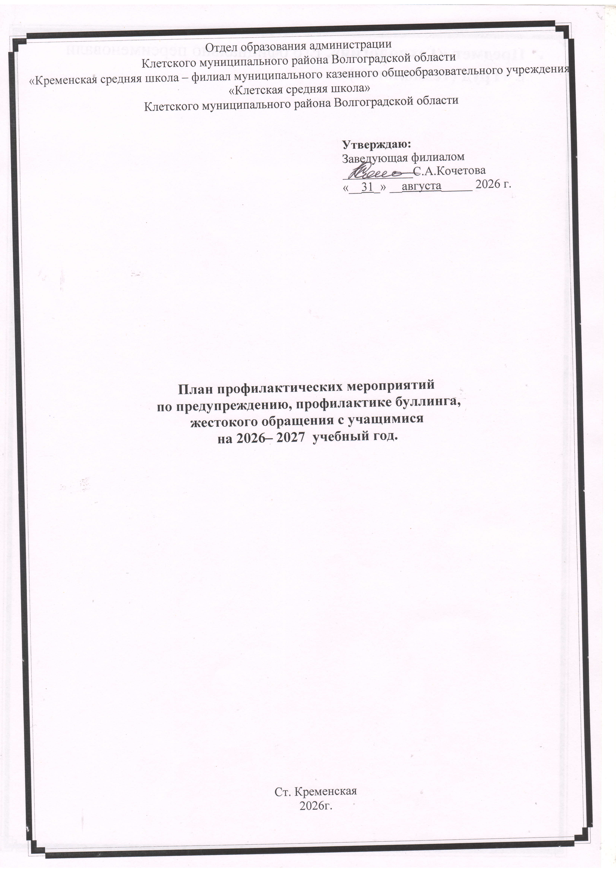

Цель: создание благоприятных условий для успешного развития каждого ребенка, сохранения физического, психического и психологического здоровья.
Задачи:
• оказание компетентной помощи педагогам и родителям в вопросах обучения и воспитания;
• предупреждение возникновения явлений отклоняющегося поведения у обучающихся;
• развитие коммуникативных навыков, формирование ответственного отношения у детей к своим поступкам;
• обучение навыкам мирного разрешения конфликтов

№ п\п | Мероприятие | Участники | Дата | Ответственные
1 | Акция «Телефон доверия» под девизом: «Информирование о телефоне доверия – шаг к безопасности ребенка!»  Функционирование «Горячей линии» школьного педагога – психолога  Декада безопасности | Все участники образовательного процесса | Сентябрь  2025 | Методист по УВР,  Классные руководители
2. | Методические рекомендации для родителей учащихся и педагогов | Родители, педагоги | Октябрь 2025 | Методист по УВР
3. | Встреча с инспектором по делам несовершеннолетних на тему «Школьный буллинг как предпосылка противоправного поведения несовершеннолетних и его предупреждение» | Классные руководители и учащиеся 1-5класс | Ноябрь 2025 | Методист по УВР
4. | Родительские собрания в классах:  • О правах и обязанностях ребенка • Как предотвратить и преодолеть буллинг?  • К чему может привести буллинг? | Родители  классные руководители | Январь Февраль Апрель  Май | Классные руководители. Методист по УВР
5. | Классные часы:  Законы сохранения доброты.  Я не дам себя обижать.  Наша школа живет без насилия. | 1-4 классы | Январь Февраль Апрель  Май | Классные руководители
6. | Классные часы:  • Бояться страшно. Действовать не страшно.  • О правилах поведения и безопасности на улице.  • Учись быть добрым.  • Безопасное поведение.  • Что такое агрессия?  • Добро против насилия.  • Способы решения конфликтов с ровесниками. | 1-8-е классы | Январь Февраль Апрель  Май | Классные руководители
7. | Подготовить буклеты для обучающихся:  • Мы – против насилия!  • Мы – против жестокого обращения! | 9-11 классы | Январь- Апрель | Классные руководители
8. | Консультации психолога:  • Если в школе тревожность. Рекомендации родителям.  • Как помочь ребенку, ставшему жертвой агрессии в школе?  •Отличие буллинга от простой неосторожности и неприятности. • Защита прав и интересов детей.  • Законодательство для родителей о воспитании детей.  • Ошибки семейного воспитания и их влияние на формирование у ребенка системы ценностей | Обучающиеся  Родители | Январь Февраль Апрель  Май | психолог, методист по УВР
9. | Урок доверия «Международный день детского телефона» | Учащиеся 1-11 классов | Май | Классные руководители
10. | Индивидуальные консультации обучающихся (по результатам диагностики, общение со сверстниками, детско-родительские отношения, конфликты) |  | В течение года | Методист по УВР,  классные руководители
11. | Выявление детей, склонных к проявлению жестокости к другим обучающимся | Учащиеся 1-11 классов | Февраль | Методист по УВР,  классные руководители

